柏市最終処分場での放射線量測定結果について

柏市最終処分場で，大気中の放射線量を測定しましたのでお知らせします。

測定高さ 地上0.05メートル，0.5メートル，1メートル
測定機器 シンチレーション式サーベイメータ
クリアパルス株式会社製 CP-100

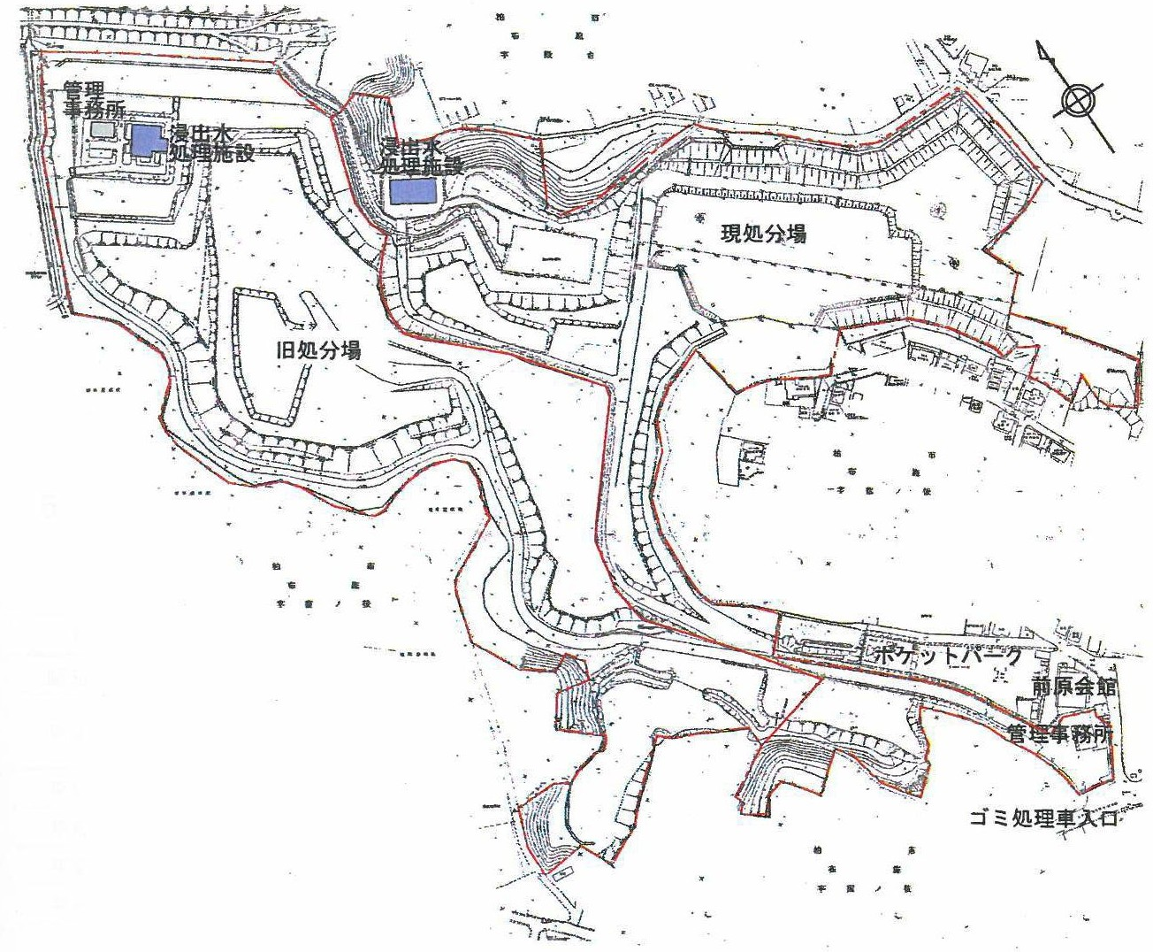
測定箇所
2
4
1
3
8
5
10
旧水処理施設前
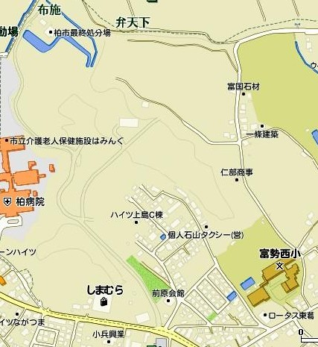
柏市最終処分場
7

9
11
柏市最終処分場

前原会館前
6

測定結果（μSv(ﾏｲｸﾛｼｰﾍﾞﾙﾄ)/時）
測定日 | 測定高 | ① | ② | ③ | ④ | ⑤ | ⑥ | ⑦ | ⑧ | ⑨ | ⑩ | ⑪
7月11日  （月） | 0.5ｍ | 0.46 | 0.48 | 0.42 | 0.49 | 0.44 | 0.35 | 0.63 | 0.46 | 0.55 | 0.56 | ━
7月11日  （月） | 1.0ｍ | 0.40 | 0.46 | 0.40 | 0.43 | 0.52 | 0.32 | 0.52 | 0.38 | 0.51 | 0.55 | ━
7月12日  （火） | 0.5ｍ | 0.49 | 0.51 | 0.41 | 0.42 | 0.50 | 0.33 | 0.55 | 0.50 | 0.56 | 0.61 | ━
7月12日  （火） | 1.0ｍ | 0.42 | 0.44 | 0.39 | 0.37 | 0.46 | 0.30 | 0.49 | 0.45 | 0.51 | 0.53 | ━
7月13日  （水） | 0.05ｍ | 0.56 | 0.59 | 0.57 | 0.48 | 0.37 | 0.50 | 0.63 | 0.55 | 0.62 | 0.67 | ━
7月13日  （水） | 0.5ｍ | 0.48 | 0.47 | 0.39 | 0.48 | 0.36 | 0.41 | 0.54 | 0.48 | 0.59 | 0.52 | ━
7月13日  （水） | 1.0ｍ | 0.40 | 0.44 | 0.37 | 0.44 | 0.42 | 0.31 | 0.53 | 0.44 | 0.50 | 0.48 | ━
7月14日  （木） | 0.05ｍ | 0.49 | 0.54 | 0.50 | 0.33 | 0.44 | 0.36 | 0.56 | 0.47 | 0.60 | 0.61 | ━
7月14日  （木） | 0.5ｍ | 0.39 | 0.45 | 0.36 | 0.34 | 0.41 | 0.34 | 0.62 | 0.44 | 0.48 | 0.57 | ━
7月14日  （木） | 1.0ｍ | 0.38 | 0.38 | 0.37 | 0.35 | 0.47 | 0.28 | 0.52 | 0.41 | 0.45 | 0.51 | ━

測定結果（μSv(ﾏｲｸﾛｼｰﾍﾞﾙﾄ)/時）
測定日 | 測定高 | ① | ② | ③ | ④ | ⑤ | ⑥ | ⑦ | ⑧ | ⑨ | ⑩ | ⑪
7月15日  （金） | 0.05ｍ | 0.60 | 0.65 | 0.50 | 0.50 | 0.43 | 0.41 | 0.66 | 0.50 | 0.61 | 0.65 | ━
7月15日  （金） | 0.5ｍ | 0.48 | 0.46 | 0.45 | 0.41 | 0.42 | 0.38 | 0.54 | 0.43 | 0.50 | 0.55 | ━
7月15日  （金） | 1.0ｍ | 0.41 | 0.41 | 0.41 | 0.42 | 0.49 | 0.37 | 0.52 | 0.41 | 0.48 | 0.56 | ━
7月19日  （火） | 0.05ｍ | 0.54 | 0.55 | 0.41 | 0.46 | 0.29 | 0.36 | 0.60 | 0.43 | 0.49 | 0.61 | 0.17
7月19日  （火） | 0.5ｍ | 0.44 | 0.44 | 0.40 | 0.42 | 0.36 | 0.32 | 0.51 | 0.39 | 0.43 | 0.48 | 0.26
7月19日  （火） | 1.0ｍ | 0.39 | 0.40 | 0.35 | 0.41 | 0.36 | 0.34 | 0.55 | 0.38 | 0.46 | 0.48 | 0.31
7月20日  （水） | 0.05ｍ | 0.50 | 0.61 | 0.39 | 0.51 | 0.33 | 0.46 | 0.64 | 0.51 | 0.32 | 0.62 | 0.18
7月20日  （水） | 0.5ｍ | 0.38 | 0.48 | 0.36 | 0.44 | 0.34 | 0.32 | 0.53 | 0.42 | 0.48 | 0.51 | 0.27
7月20日  （水） | 1.0ｍ | 0.41 | 0.41 | 0.35 | 0.40 | 0.37 | 0.32 | 0.51 | 0.42 | 0.47 | 0.50 | 0.30
7月21日  （木） | 0.05ｍ | 0.49 | 0.51 | 0.43 | 0.52 | 0.40 | 0.38 | 0.60 | 0.36 | 0.53 | 0.57 | 0.16
7月21日  （木） | 0.5ｍ | 0.39 | 0.39 | 0.38 | 0.42 | 0.34 | 0.30 | 0.51 | 0.38 | 0.46 | 0.47 | 0.27
7月21日  （木） | 1.0ｍ | 0.38 | 0.36 | 0.36 | 0.38 | 0.43 | 0.29 | 0.52 | 0.38 | 0.48 | 0.47 | 0.27
7月22日  （金） | 0.05ｍ | 0.56 | 0.57 | 0.42 | 0.38 | 0.51 | 0.35 | 0.60 | 0.44 | 0.58 | 0.62 | 0.16
7月22日  （金） | 0.5ｍ | 0.46 | 0.46 | 0.41 | 0.37 | 0.48 | 0.30 | 0.53 | 0.45 | 0.50 | 0.59 | 0.28
7月22日  （金） | 1.0ｍ | 0.38 | 0.42 | 0.36 | 0.36 | 0.47 | 0.30 | 0.53 | 0.41 | 0.45 | 0.50 | 0.31
7月25日  （月） | 0.05ｍ | 0.53 | 0.61 | 0.60 | 0.48 | 0.42 | 0.43 | 0.67 | 0.54 | 0.48 | 0.62 | 0.19
7月25日  （月） | 0.5ｍ | 0.42 | 0.46 | 0.41 | 0.47 | 0.42 | 0.32 | 0.51 | 0.42 | 0.49 | 0.53 | 0.26
7月25日  （月） | 1.0ｍ | 0.39 | 0.43 | 0.38 | 0.43 | 0.46 | 0.34 | 0.54 | 0.45 | 0.47 | 0.51 | 0.31
7月26日  （火） | 0.05ｍ | 0.58 | 0.56 | 0.53 | 0.44 | 0.42 | 0.39 | 0.65 | 0.43 | 0.65 | 0.63 | 0.18
7月26日  （火） | 0.5ｍ | 0.44 | 0.42 | 0.42 | 0.44 | 0.42 | 0.33 | 0.55 | 0.40 | 0.49 | 0.54 | 0.25
7月26日  （火） | 1.0ｍ | 0.39 | 0.42 | 0.37 | 0.42 | 0.46 | 0.29 | 0.54 | 0.42 | 0.45 | 0.50 | 0.31
7月27日  （水） | 0.05ｍ | 0.57 | 0.66 | 0.51 | 0.48 | 0.46 | 0.43 | 0.58 | 0.42 | 0.56 | 0.60 | 0.17
7月27日  （水） | 0.5ｍ | 0.44 | 0.50 | 0.38 | 0.47 | 0.39 | 0.31 | 0.54 | 0.43 | 0.44 | 0.50 | 0.25
7月27日  （水） | 1.0ｍ | 0.42 | 0.42 | 0.40 | 0.40 | 0.48 | 0.34 | 0.55 | 0.42 | 0.45 | 0.47 | 0.30
7月28日  （木） | 0.05ｍ | 0.56 | 0.56 | 0.55 | 0.59 | 0.37 | 0.48 | 0.64 | 0.47 | 0.51 | 0.61 | 0.18
7月28日  （木） | 0.5ｍ | 0.43 | 0.47 | 0.39 | 0.42 | 0.39 | 0.33 | 0.59 | 0.45 | 0.51 | 0.54 | 0.30
7月28日  （木） | 1.0ｍ | 0.35 | 0.39 | 0.38 | 0.41 | 0.38 | 0.29 | 0.50 | 0.41 | 0.44 | 0.49 | 0.32
7月29日  （金） | 0.05ｍ | 0.66 | 0.60 | 0.45 | 0.46 | 0.45 | 0.42 | 0.60 | 0.47 | 0.51 | 0.60 | 0.16
7月29日  （金） | 0.5ｍ | 0.44 | 0.51 | 0.38 | 0.43 | 0.38 | 0.31 | 0.57 | 0.43 | 0.51 | 0.51 | 0.25
7月29日  （金） | 1.0ｍ | 0.40 | 0.44 | 0.38 | 0.42 | 0.42 | 0.32 | 0.54 | 0.40 | 0.47 | 0.48 | 0.30

